郴州市2017届高三第一次教学质量监测试卷
化 学
可能用到的相对原子质量：H:l C:12 N:14 0:16 Na:23 Cl: 35.5 S:32 Cu:64
一、选择题（每小题只有一个选项符合题意，每小题3分，共48分）
1．化学与生产、生活、环境等社会实际密切相关。下列叙述正确的是
A．“滴水石穿、绳锯木断”不涉及化学变化
B．氟利昂作制冷剂会加剧雾霾天气的形成
C．明矾净水的原理和“84”消毒液消毒的原理不相同
D．汽车尾气中含有的氮氧化物，是汽油不完全燃烧造成的
2．分类是重要的科学研究方法．下列物质归类不正确的是
A．电解质：明矾、冰醋酸、硫酸钡 B．酸性氧化物：C0₂、S0₂、NO、Si0₂
C．混合物：铝热剂、矿泉水、水玻璃、漂白粉 D．同素异形体：C₆₀、C₇₀、金刚石
3．设N_{A}为阿伏加德罗常数的值，下列说法正确的是
A．常温常压下，44g丙烷含有共价键的数目为10N_{A}
B．1 L 1 mol.L⁻¹的Na₂C0₃溶液中含有氧原子的数目为3N_{A}
C．常温常压下，11.2L由N₂与CO组成的混合气体含有的原子数目为N_{A}
D．标准状况下，6.72 L N0₂溶于足量的水中，转移电子的数目为0.3N_{A}
4．下列有关非金属及其化合物的说法正确的是
A．硅酸可使紫色石蕊试液变红色
B．二氧化硫通入紫色石蕊试液中．试液先变红后褪色
C．可用锌粒与稀硝酸反应制备氢气
D．液溴易挥发，所以存放液溴的试剂瓶中应加水封保存
5．从海带中提取碘的实验过程中，涉及下列操作，其中正确的是
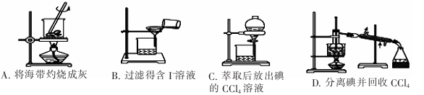
6．下列有关实验及其分析叙述正确的是
A．向2.0mL浓度均为0.lmol．L^{-l}的KC1、KI混合溶液中滴加1～2滴0.0lmol/LAgNO₃
 溶液，振荡，沉淀呈黄色，说明AgCl的K_{sp}比Agl的K_{sp}大。
B．在稀硫酸中加入铜粉，铜粉不溶解；再加入适量的H₂O₂，铜粉仍不溶解。
C．向AIC1₃溶液中滴加氨水，产生白色沉淀；再加入NaHS0₄溶液，沉淀不消失。
D．将CO₂通人Ba(N0₃)₂溶液中至饱和，无沉淀产生；再通人S0₂，也无沉淀产生。
7．某离子反应涉及H₂0、Cl0⁻、NH₄⁺、H⁺、N₂、Cl⁻六种微粒．其中c（NH₄⁺）随反应进行逐渐减小。
下列判断正确的是
A．反应的还原产物是N₂
B．消耗1 mol氧化剂．转移电子3 mol
C．氧化剂与还原剂的物质的量之比为2:3
D．反应后溶液的酸性明显增强
8．甲、乙、丙、丁四种物质分别含2种或3种元素，它们的分子中各含18个电子。甲是气态
氢化物，在水中分步电离出两种阴离子。下列推断合理的是
A．某盐溶液含甲电离出的阴离子．则该溶液显碱性．只能与酸反应
B．乙与氧气的摩尔质量相同，则乙一定含有极性键和非极性键
C．丙中含有第二周期的IVA族的元素，则丙一定是甲烷的同系物
D．丁和甲中各元素质量比相同，则丁中一定含有-1价的元素
9．下列有关物质性质的描述和该性质的应用均正确的是
A．氨气具有氧化性，用浓氨水检验氯气管道是否泄漏
B．氢氟酸具有强酸性．用氢氟酸蚀刻玻璃
C．二氧化硫具有还原性，用二氧化硫水溶液吸收溴蒸气
D．铜的金属活动性比铝弱，可用铜罐代替铝罐贮运浓硝酸
10．类推是一种重要的学习方法，但如果不具体问题具体分析就会得出错误的结论，下列类
推结论正确的是
A．SiH4的熔沸点比CH₄高，则PH₃的熔沸点比NH₃高
B．钠在空气中燃烧生成过氧化钠，则锂在空气中燃烧生成过氧化锂
C．Al(OH)₃能溶于NaOH溶液，则Be(OH)₂能溶于NaOH溶液
D．甲酸甲酯能发生银镜反应．则乙酸甲酯能发生银镜反应
11.下列说法正确的是
A．纤维素属于高分子化合物，与淀粉互为同分异构体，水解后均生成葡萄糖
B．某有机物结构如图所示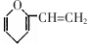，该有机物属于芳香族化合物的同分异构体
有5种，其中遇FeCl3能显色的有3种
C．含5个碳原子的有机物，每个分子中最多可形成4个C-C单键
D．2,3-=甲基丁烷的H-NMR上有5个峰
12.三硫化磷(P₄S₃)是黄绿色针状晶体，易燃、有毒，分子结构之一如下图所示，已知其燃烧
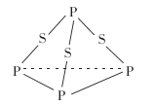
时P被氧化为P₄0₁₀，下列有关P₄S₃的说法中不正确的是
$来&源：ziyuanku.com A．P₄S₃中磷元素为+3价
B．P₄S₃属于共价化合物
C．P4S3充分燃烧的化学方程式为P₄S₃+8O₂=P₄O₁₀+3SO₂
D．1 mol P4S3分子中含有9 mol共价键
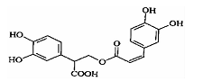
13．迷迭香酸是从蜂花属植物中提取得到的酸性物质，其结构如右图。则叙述不正确的是
A．迷迭香酸属于芳香族化合物。
B．Imol迷迭香酸最多能和9mol氢气发生加成反应。
C．迷迭香酸可以发生水解反应、取代反应和酯化反应。
D．Imol迷迭香酸最多能和含5mol NaOH的水溶液完全反应。
14.工业上用铝土矿（主要成分为Al₂0₃，含Fe₂O₃等杂质）为原料冶炼铝的工艺流程如下：
对上述流程中的判断正确的是
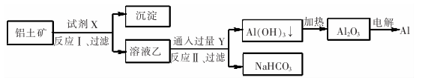
资*源%库 ziyuanku.com A．试剂X为稀硫酸
B．反应Ⅱ中生成Al(OH)₃的反应为：CO₂+AlO₂⁻+2H₂0=Al(OH)₃↓+HC0₃^{一}
C．结合质子( H⁺)的能力由强到弱的顺序是Al0₂⁻>C0₃²⁻> OH⁻
D．Al₂0₃熔点很高，工业上还可采用电解熔融AICl₃冶炼Al
15.乙醇燃料电池中采用磺酸类质子溶剂，在200℃左右时供电，电池总反应为：
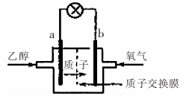
C₂H₅OH+30₂=2CO₂+3H2O,电池示意如图．下列说法中正确的是
A．电池工作时．质子向电池的负极迁移
B．电池工作时．电子由b极沿导线流向a极
C．a极上发生的电极反应是：
C₂H₅0H+3H₂0+12e^{一}=2C0₂+12H⁺
D-b极上发生的电极反应是：4H⁺+ 0₂+4e^{一}=2H₂0
16．由氢氧化钠(NaOH)和过氧化钠(Na₂0₂)组成混合物中检测出氢元素的质量分数为1%，
那么混合物中钠元素的质量百分数约为
A．46% B．57.5% C．58.4% D．无法计算
二、非选择题（共5道小题，共52分）
17．（10分）水是生命之源，也是化学反应中的主角。请回答下列问题：
I．水是一种电解质，发生电离会产生电子总数相同的两种微粒，其电离方程式
为____。
Ⅱ．在许多反应中H₂0扮演不同的“角色”。请结合所学知识，写出有关反应的化学方程
式或离子方程式．
(l)H₂0参与置换反应，符合X+W →Y+V。已知X和Y均是短周期主族元素形成的单
$来&源：ziyuanku.com质，W、V是化合物。
①若W是水，且做还原剂，该反应的化学方程式为 。
②若V是水，且为还原产物，该反应在常温下进行。发生反应的化学方程式为
(2)A、B是两种由短周期元素组成的有色气体(且MA>MB)，它们均能与水发生氧化还原
ziyuanku.com反应，但水既不是氧化剂也不是还原剂。
①A与H₂0反应的化学方程式为 ，
资*源%库 ②气体B通常不是纯净物的主要原因为 （用化学方程式表示）。
18.（12分）利用元素及其化合物的知识，按要求同答：
(1)X、Y和Z均为短周期元素，原子序数依次增大，X的单质为密度最小的气体，Y的一
种单质具有特殊臭味，Z与X原子最处层电子数相同。回答下列问题：
①由上述元素组成的化合物中，既含有极性共价键又含有离子键的化合物的电子
式 ；
②X和Y组成的化合物中，有一种既含有极性共价键又含有非极性共价键。此化合物可
将碱性工业废水中的CN⁻氧化为碳酸盐和氨，相应的离子方程式为
(2)在一定条件下，R0₃^{n-}和I⁻发生反应，离子方程式为：R03^{n-}+6I⁻+6H⁺= R-+3I2+3H20，
RO3n-中R元素的化合价为____，R元素的原子最外层电子有 个。
(3)Na₂S_{x}在碱性溶液中可被NaCl0氧化为Na2S04，而NaCl0被还原为NaCl，若反应中
Na₂S_{x}与NaCl0的物质的量之比为1：16，则x值是 -。
(4)已知M₂0_{n}²⁻与A²⁻作用，A²⁻被氧化为A的单质，M₂0_{n}²⁻的还原产物中M为+3价，又知c(M₂0_{n}²⁻) =0. 3mol/L的溶液l00mL可与c(A²⁻) =0. 6mol/L的溶液150mL恰好完全
反应，则n值为____。
19.（10分）工业上以黄铜矿（主要成分CuFeS₂）为原料制备CuS0₄-5H₂O的主要流程如下：
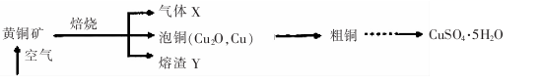
资*源%库 ziyuanku.com(1)下列装置不能用于吸收气体X的是____（填代号）。
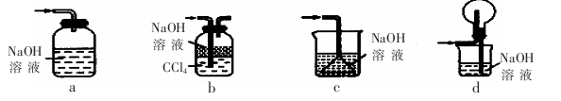
(2)熔渣Y的成分为Fe203和Fe0，选用提供的试剂，设计实验验证熔渣中含有Fe0。写
出有关实验操作、现象与结论。
提供的试剂：稀盐酸、稀硫酸、KSCN溶液、KMn0₄溶液、NaOH溶液、氯水。
。
(3)向粗铜中加入硫酸和硝酸的混酸溶液制取硫酸铜时（杂质不参加反应），混酸中
HN03与H2S04的最佳物质的量之比为
(4)用滴定法测定所得产品中CuSO₄．5H₂0的含量，称取ag样品配成100 mL溶液，
取出20.00 mL，用c mol.L^{-l}滴定剂EDTA( H₂Y²⁻)标准溶液滴定至终点（滴定剂不与杂
质反应），消耗滴定剂bmL。滴定反应如下：Cu²⁺+ H₂Y²⁻= CuY²⁻+ 2H⁺，则CuS0₄-5H₂O
质量分数为____。滴定管用蒸馏水洗涤后，直接注入标准溶液，则会导致测定结果
偏 。（填“偏高”、“偏低”和“无影响”）
20．（10分）SnS0₄是一种重要的硫酸盐，在工业生产中有着广泛的应用。其制备路线如下：
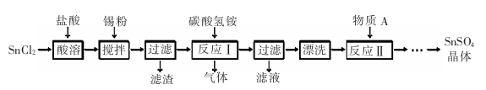
已知：在酸性条件下，溶液中的Sn²⁺可被空气中的氧气氧化成Sn⁴⁺; SnCl2能水解生成碱式
氯化亚锡[Sn(OH)Cl]。
Ziyuanku.com (1)写出物质A的名称： 。
(2)SnCl2用盐酸而不用水溶解的原因是
(3)锡粉的作用是除去酸溶时产生的少量Sn⁴⁺，请写出产生Sn⁴⁺的离子方程式： 。
(4)反应I生成的沉淀为Sn0，写出该反应的化学方程式：
(5)实验室中“漂洗”沉淀的实验操作方法是
21.（10分）香料龙葵醛()曾入选伦敦奥运会指定产品，下面是工业合成龙
葵醛的路线图（部分反应条件及副产物已略去），回答问题：
(1)生成A的反应类型为____，D-E的反应条件为
(2)写出下列E-龙葵醛的方程式：____。
(3)F是龙葵醛与新制Cu(OH)₂反应后酸化得到的物质，F有多种同分异构体，其中属
于芳香族物质且具有下列特征：①能发生银镜反应，也能与稀硫酸溶液反应；②是苯环的二
元取代产物。则符合此条件的同分异构体共有 种，写出核磁共振氢谱有5种
的物质的结构简式____（任写一种）。

郴州市2017届高三第一次教学质量监测试卷
化学参考答案及评分细则
一、选择题（每小题只有一个选项符合题意，每题3分，共48分）
1-5 CBADC 6-10 ADDCC 11-15 BABBD 16 C
二、非选择题（每空2分，共52分）
17．（10分，每空2分）
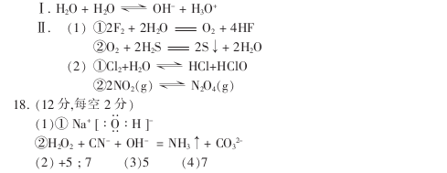
19.（10分，每空2分）
(l)ac
(2)取少量熔渣装入试管中，加入稀硫酸溶解，再向溶液中滴人高锰酸钾溶液，若溶液紫
色褪去，可证明熔渣中含有Fe0（说明：将稀硫酸换成稀盐酸不给分）。
(3) 2：3 (4) (125bc)/a%；偏高
20.（10分，每空2分）
(1)硫酸
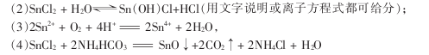
(5)（沿玻璃棒）向漏斗（或过滤器）中加蒸馏水至浸没沉淀，（静置）让水自然流下，重复
操作2～3次：
21．（10分，每空2分）
(1)加成反应,NaOH的水溶液、加热
